ОГЛАВЛЕНИЕ

Введение ……………………………………………………………… | 3
1. Принцип и основные понятия машинного обучения …………… | 5
2. Классификация алгоритмов машинного обучения ……………... | 8
2.1. Обучение с учителем ………………………………………… | 9
2.2. Обучение без учителя ………………………………………... | 10
2.3. Частичное обучение …………………………………………. | 12
2.4. Пакетное и динамическое обучение ………………………… | 13
2.5. Динамическое обучение ……………………………………… | 14
2.6. Классификация по типу построения обучения ……………… | 15
2.7. Основные проблемы машинного обучения …………………. | 18
3. Нейронные сети, их классификация и принцип работы ………… | 20
4. Проблемы оценки недвижимости ………………………………… | 27
5. Список научных публикаций ……………………………………… | 30
Заключение ……………………………………………………………. | 31
Список литературы …………………………………………………… | 33

Введение

Целю прохождения преддипломной практики является анализ материалов диссертации, практическая работа совместно с разработчиками по созданию информационных систем, программных продуктов, которые будут являться одной из основных частей завершенной магистерской диссертации, написание окончательного варианта текста диссертации, а так же получение данных для обучения моделей машинного обучения, их структурирование, очистка, масштабирование данных для работы с некоторыми алгоритмами, изучение метрик качества и оценка полученных результатов.
Для достижения поставленной цели были определены следующие задачи:
- анализ, систематизация и обобщение научно-технической информации по теме диссертации;
- теоретическое или экспериментальное исследование в рамках поставленных задач;
- анализ новизны и экономической эффективности полученных результатов;
- подготовка диссертации к защите – разработка электронной презентации и доклада по результатам материалов исследования.
Местом прохождения производственной практики (научно-исследовательской работы) является кафедра «Информатики и информационных технологий» Нижегородского института управления РАНХиГС. Период прохождения практики с 28.10.2019г. по 25.11.2019г.
При прохождении преддипломной практики были изучены и реализованы на языке Python 3 следующие аспекты, связанные с построением моделей машинного обучения для прогнозирования стоимости квартир в Нижнем Новгороде:
- определение машинного обучения и задачи, которое оно решает;
- изучение требований к данным для проведения машинного обучения;
- получение и структурирование данных из открытых источников;
- очистка и подготовка данных для создания моделей машинного обучения;
- алгоритмы машинного обучения, их отличия, достоинства и недостатки;
- подбор параметров моделей машинного обучения;
- трансформация и масштабирование данных;
- создание новых признаков и оценка их важности для моделей машинного обучения;
- выбор метрики качества для оценки полученных результатов;
- разбор полученных результатов и варианты улучшения прогнозирования полученных моделей.

1. Принцип и основные понятия машинного обучения
Машинное обучение представляет собой науку программирования компьютеров для того, чтобы они могли обучаться на основе данных. Компьютерная программа обучается на основе обучающего опыта по отношению к задаче и оценке производительности, если производительность на задаче, измеренная посредством производительности, улучшается с опытом. Примеры, которые использует система машинного обучения называются обучающим набором или «training set», а пример обучающим образцом или «training sample». Оценка производительности программы машинного обучения – точность «accuracy».
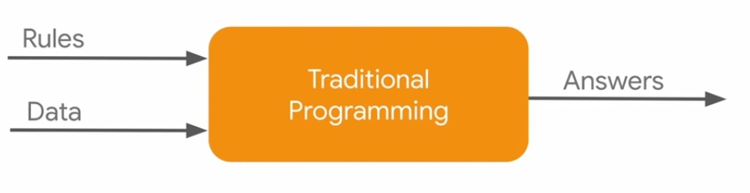
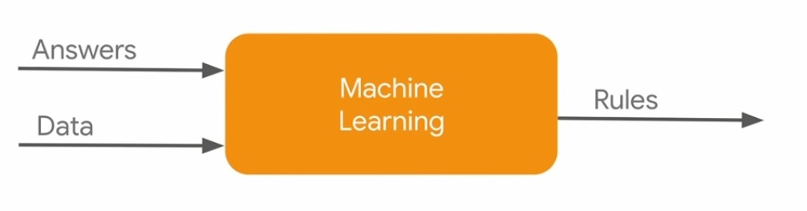
Рисунок 1.1 – Традиционный подход и подход с использованием Машинного обучения.

Применение машинного обучения особенно актуально в нетривиальных задачах программирования. К примеру, в задаче определения спам сообщений в электронной почте придется выработать список правил, а потом длинный список исключений, который постоянно необходимо изменять. На рисунке 1.2 изображен традиционных подход к программированию.

Оценка работы программы
Изучение задачи
Написание правил

– +
Анализ ошибок
Запуск

Рисунок 1.2 Схема традиционного подхода к программированию.

В противоположность данному подходу спам фильтр, созданный на основе машинного обучения будет сам распознавать, слова и фразы, прогнозирующие спам, обнаруживая встречающиеся шаблоны в примерах спам сообщений, относительно примеров обычных сообщений. В этом случае код программы оказывается намного короче, а программа работает более точно. В случае, если в данных будут внесены изменения, при традиционном подходе нужно будет добавлять новые правила в код, а в случае использования машинного обучения программа, после получения новых данных, маркированных спам сообщений, начнет самостоятельно, без вмешательств в код программы, определять новые типы спама.
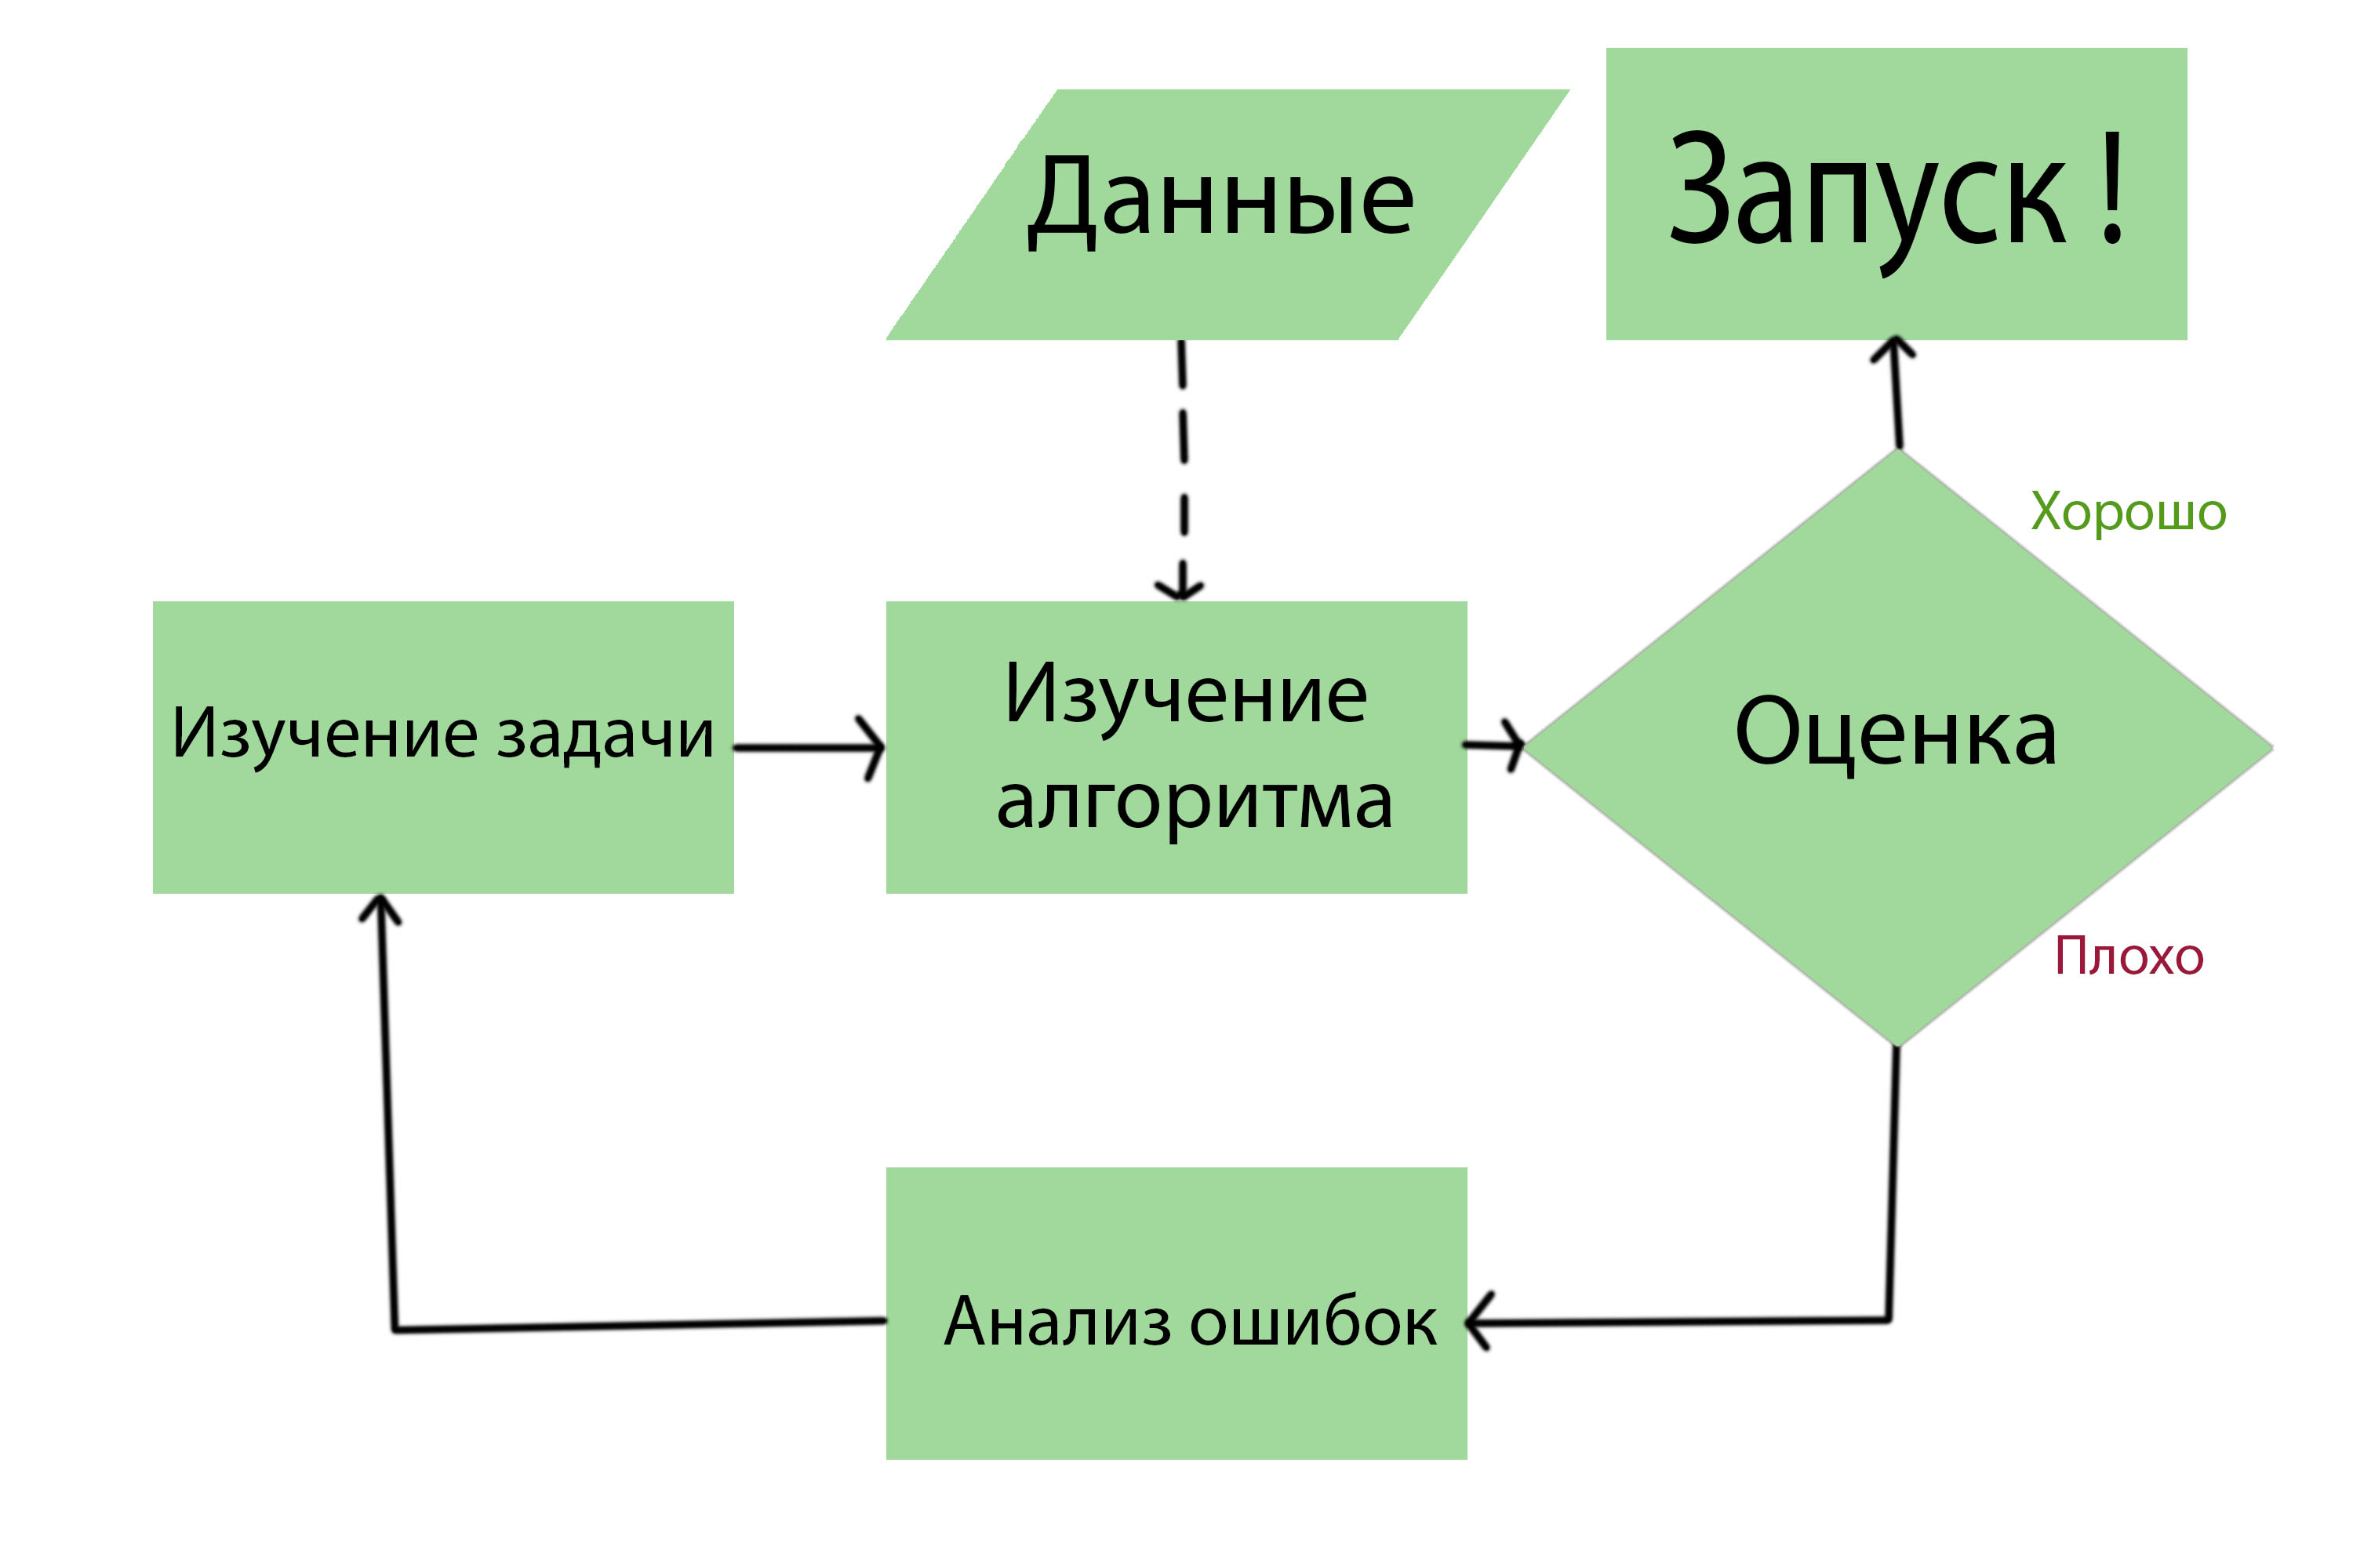
Рисунок 1.3 Схема подхода с использованием машинного обучения.

Машинное обучение может быть полезно для изучения и анализа полученного решения, которое выработали алгоритмы при решении задач. Анализ найденных взаимосвязей иногда может помочь найти неожиданные взаимосвязи для лучшего понимания задачи. Использование приемов машинного обучения может помочь обнаружить шаблоны, которые не удалось обнаружить сразу – это называется глубинным анализом данных (Data mining).
Таким образом машинное обучение хорошо подходит для решения следующих видов задач:
- Задачи, в которых необходимо прописать большое количество правил, а затем исключений – использование машинного обучения не только упростит и сократит код программы, но и зачастую будет работать намного лучше;
- Сложные задачи, для которых не существует традиционных решений могут быть решены с помощью приемов машинного обучения;
- В случае необходимости постоянного изменения правил, машинное обучения может адаптироваться к новым данных изменяя свои алгоритмы решения;
- При необходимости огромных объемов данных и сложных задачах.

2. Получение и структурирование данных для модели прогнозирования стоимости объектов недвижимости.

Оценка стоимости недвижимости является рутинным процессом, а в случае необходимости проведения оценки нескольких объектов становится достаточно трудозатратным из-за большого количества факторов, которые влияют на стоимость. Автоматизация данного бизнес процесса поможет сэкономить много времени и средств. Оценка недвижимости необходима не только для её продажи, но так же для страховых компаний при заключении договоров страхования, для банковской сферы для оформления ипотечных кредитов, а так же для государственных органов, таких как «Кадастровая палата» при расчете кадастровой стоимости объекта, которая в свою очередь является налогооблагаемой базой. Считаю что актуальность данной проблемы особенно важна для оценки кадастровой стоимости, поскольку её пересчет необходимо делать каждые 3 года.
Получение данных – главная проблема машинного обучения. Сбор или получении информации для набора данных одна из наиболее затратных частей процесса практически во всех областях применения решений для задач машинного обучения.
Для обучения моделей машинного обучения, прогнозирующих стоимость недвижимости в Нижнем Новгороде необходим набор данных, содержащих большое количество объектов недвижимости, а также набор признаков благодаря которым, модель будет осуществлять прогнозирование цены. Таким образом стоимость каждого объекта недвижимости является целевым признаком.
Для получения данных мной был выбран сайт по продаже недвижимости в Нижнем Новгороде и Нижегородской области https://www.gipernn.ru/, который содержит подходящее количество признаков для обучения моделей: цена, адрес, общая площадь, жилая площадь, площадь кухни, район города, количество комнат, этаж и этажность дома, год постройки, материал стен, высота потолков. Поскольку стоимость квартир в новостройках застройщик определяет самостоятельно, мной были выбраны квартиры на вторичном рынке жилья. Появляется проблема извлечения данных. Данные необходимо загрузить в программу с помощью языка Python, который способен считывать данные из файлов c расширением excel (xls), comma separated values (.csv) и из баз данных, таких как SQL.
Отличительной особенностью языка Python 3 является огромное количество библиотек, способных решать практически любые задачи. Получение данных с сайтов можно осуществить с помощью процедуры парсинга. Реализация парсинга web страниц может проводиться практически на любом языке программирования, в случае с Python я использовал библиотеку Beautiful Soup 4. Еще в 2004 году большинство парсеров могли анализировать только правильно сформированные XML и HTML. Плохо сформированный материал, который находился в Интернете, назывался «супом тегов», и только веб-браузер мог его проанализировать. Beautiful Soup начинал как HTML-парсер, который брал тег-суп и делал его красивым или, по крайней мере, работоспособным. Осуществить парсинг веб сайта можно предварительно изучив его структуру, для этого достаточно открыть панель разработчика в Google Chrome. (Рисунок 1 – HTML структура страницы gipernn.ru)

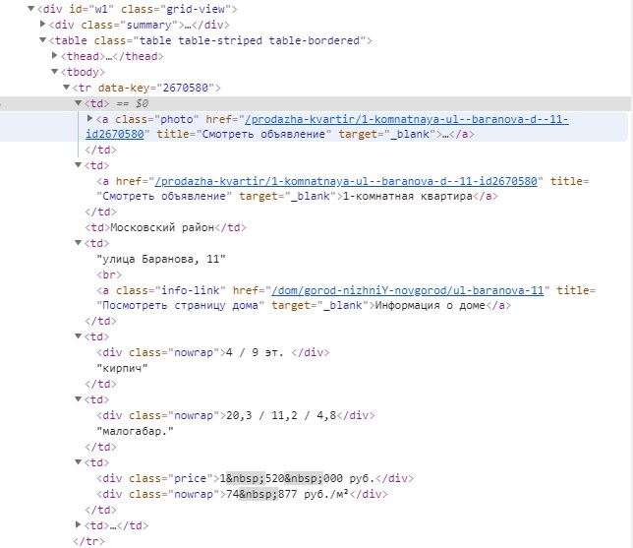

Рисунок 1 – HTML структура страницы gipernn.ru

Из структуры сайта видно, что фотографии квартир содержат ссылку на объявление, при нажатии на которую происходит переход на страницу конкретного объявления. Таким образом, для получения данных из всех объявлений сайта необходимо произвести парсинг два раза. Первый раз для получения всех ссылок на объявления сайта и их сохранение в виде списка (одномерного массива), второй раз для перехода по всем полученным ссылкам и считывания информации из них. В первом случае для извлечения ссылок использовался цикл с итерацией по номеру страницы, на которой отображаются сокращенные данные. Использовалась базовая ссылка: url = f'https://www.gipernn.ru/prodazha-kvartir?sort=address&per-page=100&page={i}', где i номер страницы, 100 – количество объявлений на странице. Во втором случае так же использовался цикл с итерацией по списку ранее полученных ссылок, извлечение данных в списки и их конечное объединение в список списков, в свою очередь преобразованного с помощью библиотеки Pandas в более удобную форму DataFrame, напоминающую привычную таблицу. Для комфортного просмотра данных средствами MS Office можно экспортировать DataFrame в формат “.xls” или “.csv”. Код всех файлов Python находится в Приложении 1.

3. Очистка, исследование и преобразование данных.

После получения данных необходимо их исследовать для выяснения общей картины, представленной в полученном наборе данных, перед разделением на тренировочный и тестовый наборы.
Поскольку данные для машинного обучения должны иметь числовой формат, необходимо провести соответствующие преобразования. Одним из важных признаков является «адрес», который напрямую преобразовать в числовой формат невозможно. Воспользуемся преобразованием адреса в новые признаки широта и долгота (‘latitude’ и ‘longtitude’), которые в свою очередь будут выражены в числовом формате. Для этого воспользуемся готовым макросом, преобразующим адрес в координаты. Для работы макроса используется Геокодер API Яндекс.Карт. Ключ к данному API можно получить и использовать бесплатно, если количество обращений к Геокодеру составит менее 25000 в сутки, что подходит к полученному набору данных, который состоит из 8534 объектов. После копирования новых столбцов ‘latitude’ и ‘longtitude’ в файл Excel, содержащий все полученные при парсинге данные можно приступить к очистке данных.

3.1. Очистка набора данных.

Очистка данных включает в себя заполнение пропусков, исправление явных ошибок в данных, а также обнаружение и удаление аномально больших или малых значений в признаках тренировочного набора данных, которые могут негативно сказаться при построении модели. Для просмотра информации воспользуемся методом .info(), который выводит в консоль следующие данные:

price 8535 non-null int64
district 8535 non-null object
address 8535 non-null object
number_of_rooms 8535 non-null int64
total_square 8535 non-null float64
living_square 8535 non-null float64
kitchen_square 8535 non-null float64
current_floor 8535 non-null object
number_of_floors 8535 non-null int64
build_year 8535 non-null object
material 8535 non-null object
ceiling_height 8535 non-null object
longtitude 8535 non-null float64
latitude 8535 non-null float64
dtypes: float64(5), int64(3), object(6)

Как видно из таблицы кроме числовых типов данных (int64, float64) присутствуют типы объектов (object). Признак адреса уже преобразован в широту и долготу, район «district» и материал «material» являются категориальными признаками, их кодирование будет осуществлено позже, в то время как этаж «current_floor», год постройки «build_year» и высота потолков «ceiling_height» должны быть числовым типом. При попытке простого преобразования к числовым типам возникали ошибки, причиной которых были слова «Уточнить» в признаках «build_year» и «ceiling_height», а «current_floor» содержало значение «Цоколь». Для преобразования этих признаков использовался метод .replace(). Других проблем с данными, таких как пропуски не было обнаружено.

3.2. Исследование данных.

Существует несколько типов машинного обучения, представленных в таблице 1 – Типы систем машинного обучения.
Таблица 1 – Типы систем машинного обучения
№ п/п | Контроль над обучением | Процесс обучения | Тип построения обучения
1 | Обучение с участием человеческого контроля или обучение с учителем (supervised learning). В этом случае в модель для обучения загружаются заранее размеченные данные, к примеру, для бинарной классификации. | Динамическое обучение. | Работающие с известными данными, измеряющие расстояние между точками.
2 | Обучение без учителя или кластеризация. В данном случае программа может самостоятельно распознать и разделить целевую переменную на несколько образцов (unsupervised learning). | Пакетное обучение. | Алгоритмы выявляющие шаблоны и строящие модели.
3 | Частичное обучение и обучение с подкреплением.

Перечисленные в таблице типы могут быть скомбинированными между собой, к примеру, модель глубокой нейронной сети, которая может обучаться в процессе работы (на лету), обученная на размеченных данных будет: динамической, основанной на моделях системой обучения с учителем. Рассмотрим более подробно каждый из типов машинного обучения.
Первой классификацией является тип контроля при обучении моделей МО. Четыре главных типа: Обучение с учителем, обучение без учителя, частичное обучение и обучение с подкреплением.

2.1. Обучение с учителем

При обучении с учителем целевая переменная должна быть заранее промаркирована правильными ответами – метками (labels). Типичной задачей обучения с учителем является задача бинарной классификации. Алгоритм обучается на многих примерах промаркированных, к примеру, True и False или 1 и 0, после чего может классифицировать новые данные. Так же алгоритм может классифицировать любое другое количество вариантов значений в целевой переменной.
Другой типичной задачей является прогнозирование какого-либо либо числового значения, такого как стоимость объекта недвижимости, подержанного автомобиля или количества молекул в веществе, на основе значений признаков (features), которые так же называются прогнозаторами (predictor). Задачи данного типа, для прогнозирования числовых значений, называются регрессией. Для обучения системы необходимо, так же как с задачами классификации, использовать много примеров с прогнозаторами и метками.

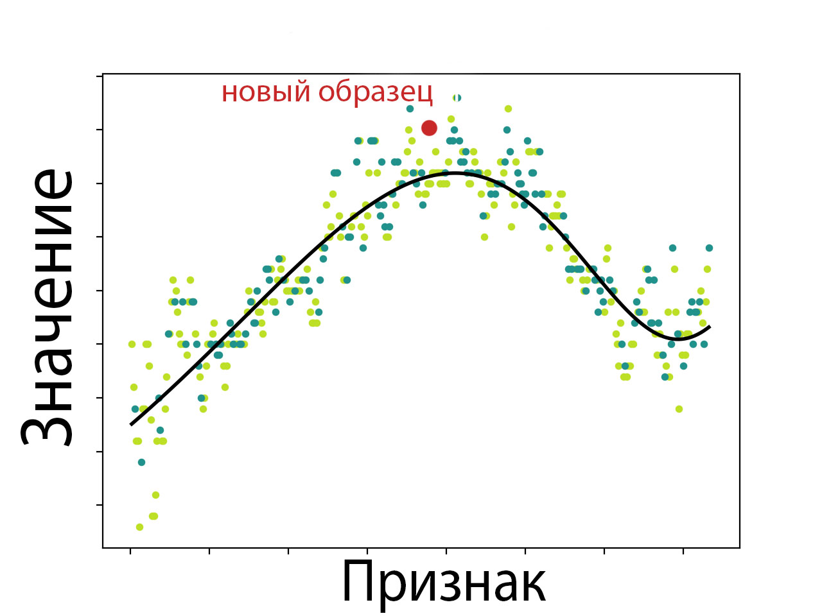
Рисунок 1.4 – Регрессия.

Некоторые алгоритмы регрессии могут использоваться для задач классификации и наоборот. Эти алгоритмы могут выдавать значения, соответствующие вероятности отношения к целевому классу, к примеру True(False) с вероятность 17%.

2.2. Обучение без учителя

В случае использовании алгоритма без учителя обучающие данные не размечены. Алгоритмы работающие без учителя, такие как кластеризация, могут попытаться выявить группы схожих данных. Алгоритм сам находит связи, без помощи разработчика. Если применяется метод иерархической кластеризации, то алгоритм может так же разделить каждую группу данных на несколько подгрупп.
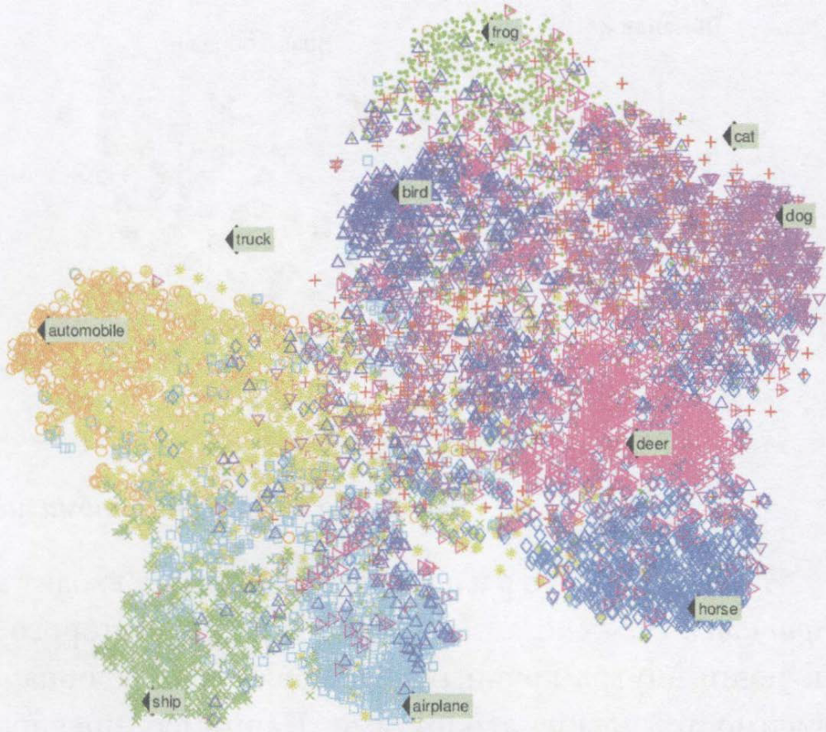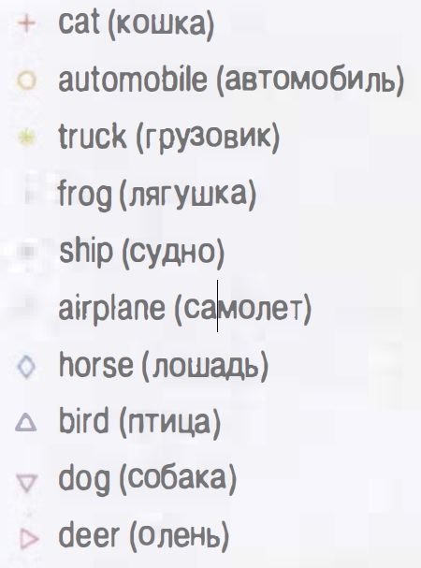
Рисунок 1.5 – Пример визуализации t-SNE, выделяющей семантические кластеры.

Еще одним алгоритмом машинного обучения без учителя является алгоритм визуализации. Необходимо передать алгоритму большой набор неразмеченных данных, которые будут представлены в двухмерном или трехмерном пространстве. Такие алгоритмы стараются сохранить столько структуры, сколько могут (например, пытаются не допустить наложения при визуализации отдельных кластеров во входном пространстве), поэтому вы можете понять, как данные организованы, и возможно идентифицировать непредвиденные паттерны. Понижение размерности – является связанной задачей, цель которой – упрощение данных без потери большого количества информации. Один из способов понижения размерности предусматривает слияние нескольких связанных признаков в один, например, пробег автомобиля находится в тесной связи с возрастом автомобиля и алгоритм понижения размерности объединит их в один, представляющий степень износа. Это называется выделением признаков (feature extraction). Использование алгоритма понижения размерности часто имеет место быть использованным до передачи в другой алгоритм машинного обучения, к примеру, с учителем. Данные будут занимать меньше места, обучение будет проходить быстрее, а в ряде случаев алгоритм будет выполняться эффективнее.
Важной задачей обучения без учителя является обнаружение аномалий (anomaly detection)., таких как необычные транзакции на банковских картах при мошеннических схемах воздействия, обнаружение производственных дефектов или обнаружение и удаление выбросов в наборах данных, перед передачей в другой алгоритм машинного обучения.

2.3. Частичное обучение

Алгоритмы способные работать с наборами данных, в которых размечена только небольшая часть данных, а большая часть данных не помечена, называются частичным обучением. Хорошим примером использования частичного обучения является приложение «Вконтакте», в котором алгоритм распознает человека, а приложение само распознает его на других фотографиях. Так действует часть алгоритма без учителя (кластеризация). После этого приложению сообщается кто именно изображен на фотографии, чтобы система смогла соотнести изображение человека, хранящееся в данных с аккаунтом. Большинство алгоритмов частичного обучения являются комбинациями алгоритмов обучения без учителя и с учителем.
Обучение с подкреплением. Обучающая система, которая называется агентом, сначала наблюдает за средой, может выбирать и выполнять действия, выдавая в ответ награды или штрафы в виде отрицательных наград, а затем самостоятельно узнает наилучшую стратегию, называемую политикой для получения наибольшей награды. Действия, выбираемые агентом в той или иной ситуации, определяются политикой. Примером использования алгоритма с подкреплением может служить разработка Google DeepMind AlphaGo. Алгоритм сначала наблюдал за играми людей в Go, затем играл с несколькими игроками, в том числе чемпионом мира и ни разу не проиграл. Во время игр с чемпионом обучение было отключено, программа AlphaGo просто применяла политику, которой научилась ранее.

2.4. Пакетное и динамическое обучение

Критерий, определяющий возможность обучения системы постепенно или на одном пакете данных – это пакетное или динамическое обучение.
При пакетном обучении система неспособна обучаться постепенно, то есть для обучения системе необходимо передать все имеющиеся данные. Данный процесс требует много времени и вычислительных ресурсов, в следствии чего, проводится офлайн или автономно. Сначала система обучается, после чего помещается в среду, где работает без без дальнейшего обучения (offline learning). В случае необходимости внесения изменений в алгоритм, путем добавления новых данных необходимо переобучать систему на новом обучающем наборе с нуля, причем набор данных должен содержать не только новые, но и старые данные. После обучения новой версии системы, старую заменяют новой. Однако процесс обучения можно автоматизировать, и он будет способен адаптироваться к изменяющимся данным. Для этого необходимо обновлять данные и систему насколько часто, насколько это требуется.
Однако обучение на полном объёме данных может занять много времени и этот метод не подойдет в случаях, когда необходима адаптация к быстро изменяющимся данным, к примеру, при прогнозировании биржевых курсов. Обучение на полном наборе данных требует много вычислительных ресурсов (процессорного времени, памяти, дискового пространства и т.д.), при обучении системы каждый день, придется тратить много денег, кроме того, если набор данных слишком велик, то применение алгоритма пакетного обучения может оказаться невозможным. Если система должна быть способна обучаться автономно и располагает ограниченными ресурсами, такими как приложение смартфона, частое обучение системы будет большой проблемой. В этих случая необходимо использовать постепенное обучение.

2.5. Динамическое обучение

Динамическое обучение основывается на постепенном последовательном предоставлении образцов данных по отдельности или небольшими наборами, называемыми мини-пакетами. Шаги обучения быстрые и система узнает о новых данных по мере их поступления.
Динамическое обучение хорошо подходит системам постоянно получающим данные, например курсы валют или акций, которым необходимо быстро адаптироваться к изменениям. Так же динамическое обучение подходит в случаях, когда вычислительные ресурсы ограничены. Системе, после обучения, не нужно хранить обучающие данные, что экономит пространство. Применение динамического обучения особенно актуально при работе с громадными объемами данных, которые не умещаются в память одной машины, этот прием называется внешним обучением, при котором циклически происходит загрузка части данных и обучение, после чего процесс повторяется, пока не будут пройдены все данные. Важным параметром динамического обучения является скорость обучения (learning rate), отвечающим за быстроту адаптации системы к новым данным. Если установить высокую скорость обучения, тогда система будет быстро адаптироваться к новым данным, но также быть склонной скоро забывать старые данные, если установить низкую скорость обучения, то система станет обладать большей инертностью; т.е. она будет обучаться медленнее, но также окажется менее чувствительной к шуму в новых данных.
В случае передачи в систему неправильных данных ее производительность будет понемногу снижаться и это является крупной проблемой. Чтобы сократить этот риск, необходимо тщательно следить за системой и, обнаружив уменьшение производительности, сразу же отключать обучение, а при необходимости откатываться в предыдущее состояние системы с приемлемым показателем точности. Может также понадобиться отслеживать входные данные и реагировать на аномальные данные, используя алгоритмы обнаружения аномалий.

2.6. Классификация по типу построения обучения

Следующий способ категоризации систем машинного обучения касается обобщения данных: на основе образцов или на основе моделей. Система должна быть способна обобщить обучающие примеры на новые данные, которые она еще не видела.
Обучение на основе образцов учит примеры на память, а затем обобщает их на новые примеры с применением измерения сходства. К примеру, в задаче по классификации спам сообщений элементарное измерение сходства предусматривало бы расчет количества совместно используемых слов. Система маркировала бы сообщение как спам при наличии в нем многих слов, присутствующих в известном спам сообщении.
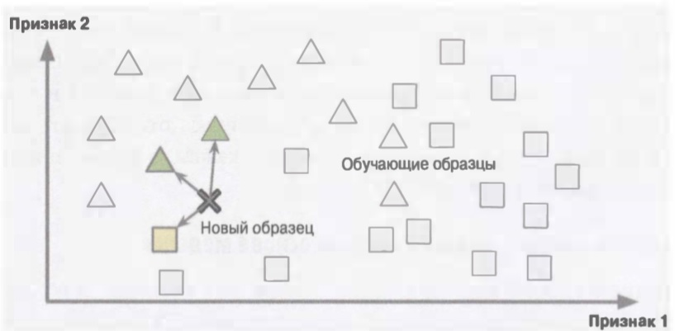
Рисунок 1.6 – Обучение на основе образцов

Обучение на основе моделей предполагает построение модели на основе примеров обучающих данных и её дальнейшее использования для выработки прогнозов.
Разберем данный метод более подробно. Для примера, Возьмем данные "Индекс лучшей жизни" из веб-сайта Организации экономического сотрудничества и развития (ОЭСР), а также статистические данные по валовому внутреннему продукту (ВВП) на душу населения из веб-сайта Международного валютного фонда для того чтобы определить, делают ли деньги людей счастливее. После объединения таблиц и сортировки их по ВВП на душу населения можно увидеть данные представленные в табл. 2.

Таблица 2. Удовлетворенность жизнью в зависимости от ВВП
Страна | ВВА на душу населения, тыс.дол. США | Удовлетворенность жизнью
1 | 2 | 3
Венгрия | 12240 | 4,9
Корея | 27195 | 5,8
Окончание табл. 2
1 | 2 | 3
Франция | 37675 | 6,5
Австралия | 50962 | 7,3
США | 55805 | 7,2

После предоставления данных в графическом виде становится очевидна тенденция (рис. 1.7).
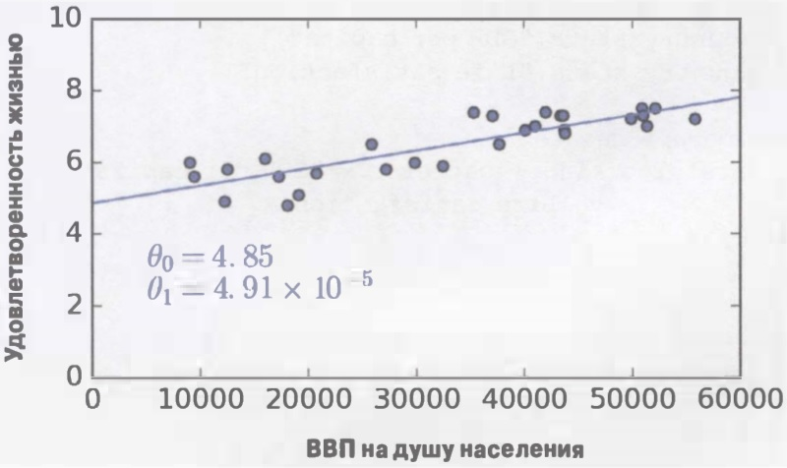
Рисунок 1.7 – Линейная модель, подогнанная к обучающим данным.

Удовлетворенность жизнью растет с увеличением ВВП на душу населения, смоделируем удовлетворенность жизнью как линейную функцию от ВВП на душу населения. Модель имеет два параметра модели: Θ ₁ , Θ ₂. Подстраивая эти параметры можно построить любую необходимую модель линейной функции. Для задач линейной регрессии обычно применяется функция издержек, измеряющая расстояние между прогнозами линейной модели и обучающими примерами. Цель заключается в минимизации этого расстояния. Далее необходимо предоставить алгоритму линейной регрессии данные, он находит параметры, которые делают линейную модель лучше подогнанной к имеющимся данным. Процесс называется обучением модели. В данном случае оптимальными значениями параметров являются Θ ₁ = 4.85 и Θ ₂ = 4.91 х 10⁻⁵. Теперь модель максимально подогнана к обучающим данным и её можно использовать для получения прогнозов.

2.7. Основные проблемы машинного обучения
Двумя главными проблемами машинного обучения являются плохие данные и плохой алгоритм.
- Недостаточный размер обучающих данных.
Большинству алгоритмов машинного обучения для нормального функционирования требуется большое количество данных.
- Нерепрезентативные обучающие данные.
Критически важно, чтобы обучающие данные были репрезентативны в отношении новых примеров, это актуально как для обучения на основе образцов, так и для обучения на основе моделей. Получить репрезентативный набор данных зачастую очень сложно. Если тренировочный набор данных мал, то получится шум выборки (sampling noise), большие наборы так же бывают нерепрезентативными в случае дефектного метода выборки, это называют смещением выборки (sampling bias).
- Данные плохого качества.
Выявление лежащих в основе шаблонов будет затруднено, если в данных много ошибок, выбросов и шума. Необходимо выделять время на очистку данных, которая зачастую занимает львиную долю времени специалистов по работе с данными. Решением проблемы может быть выявление и отбрасывание выбросов, или попытка исправления выбросов и ошибок. Пропущенные данные необходимо заполнить, к примеру средним значением, игнорировать целиком признаки целиком или только образцы. Так же можно обучить одну модель с признаками, а другую без признаков.
- Несущественные признаки.
Один из главных принципов машинного обучения это «мусор на входе – мусор на выходе». Важная часть машинного обучения основывается на хорошем наборе признаков, на котором производится обучение. Это называется конструированием признаков и включает в себя: выбор признаков, выделение признаков (сочетание признаков для создания одного более полезного), создание новых признаков путем сбора новых данных.
- Переобучение.
Перейдем от проблем с данными к проблемам с алгоритмами. Переобучение – это чрезмерное обобщение, то есть, когда модель хорошо выполняется на обучающих данных, но не обобщается как следует. Сложные модели машинного обучения, такие как глубокие нейронные сети, могут обнаруживать едва различимые шаблоны в данных, но если обучающий набор содержит шумы или слишком мал, то модель может начать выявлять шаблоны в самом шуме, что приведет к ошибкам при работе данной модели на новых данных. Для борьбы с переобучением можно: упростить модель, выбрав вариант с меньшим числом параметров, сократить количество атрибутов в обучающих данных, накопить больше обучающих данных, понизить шум в данных убрав выбросы и устранив ошибки. Регуляризацией модели называется её ограничение с целью упрощения для снижения риска переобучения.
- Недообучение.
Недообучение является противоположностью переобучения, и происходит в случае, если модель слишком проста для предоставления структуры данных. Прогнозы такой модели будут неточными даже на обучающих данных. Основными решениями проблемы недообучения является: выбор более мощной модели, предоставление обучающему алгоритму лучших признаков и уменьшение ограничений на модель (снижение величины гиперпараметра регуляризации).

3. Нейронные сети, их классификация и принцип работы

Нейронная сеть — это последовательность нейронов, соединенных между собой синапсами. Структура нейронной сети пришла в мир программирования прямиком из биологии. Благодаря такой структуре, машина обретает способность анализировать и даже запоминать различную информацию. Нейронные сети также способны не только анализировать входящую информацию, но и воспроизводить ее из своей памяти. Другими словами, нейросеть это машинная интерпретация мозга человека, в котором находятся миллионы нейронов передающих информацию в виде электрических импульсов.
Классификация нейронных сетей представлена на рис. 3.1.
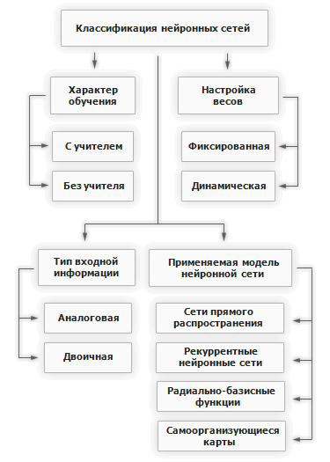
Рисунок 3.1. Классификация нейронных сетей

Классификация нейронных сетей по характеру обучения делит их на:
- нейронные сети, использующие обучение с учителем;
- нейронные сети, использующие обучение без учителя.
Нейронные сети, использующие обучение с учителем. Обучение с учителем предполагает, что для каждого входного вектора существует целевой вектор, представляющий собой требуемый выход. Вместе они называются обучающей парой. Обычно сеть обучается на некотором числе таких обучающих пар. Предъявляется выходной вектор, вычисляется выход сети и сравнивается с соответствующим целевым вектором. Далее веса изменяются в соответствии с алгоритмом, стремящимся минимизировать ошибку. Векторы обучающего множества предъявляются последовательно, вычисляются ошибки и веса подстраиваются для каждого вектора до тех пор, пока ошибка по всему обучающему массиву не достигнет приемлемого уровня.
Обучение без учителя является намного более правдоподобной моделью обучения с точки зрения биологических корней искусственных нейронных сетей. Развитая Кохоненом и многими другими, она не нуждается в целевом векторе для выходов и, следовательно, не требует сравнения с предопределенными идеальными ответами. Обучающее множество состоит лишь из входных векторов. Обучающий алгоритм подстраивает веса сети так, чтобы получались согласованные выходные векторы, т. е. чтобы предъявление достаточно близких входных векторов давало одинаковые выходы. Процесс обучения, следовательно, выделяет статистические свойства обучающего множества и группирует сходные векторы в классы.
Настройка весов.
- сети с фиксированными связями – весовые коэффициенты нейронной сети выбираются сразу, исходя из условий задачи;
- сети с динамическими связями – для них в процессе обучения происходит настройка синаптических весов.
Тип входной информации
- аналоговая – входная информация представлена в форме действительных чисел;
- двоичная – вся входная информация в таких сетях представляется в виде нулей и единиц.
Применяемые модели нейронной сети.
Нейронные сети прямого распространения (feed forward neural networks, FF или FFNN) и перцептроны (perceptrons, P) очень прямолинейны, они передают информацию от входа к выходу. Нейронные сети часто описываются в виде слоёного торта, где каждый слой состоит из входных, скрытых или выходных клеток. Клетки одного слоя не связаны между собой, а соседние слои обычно полностью связаны. Самая простая нейронная сеть имеет две входных клетки и одну выходную, и может использоваться в качестве модели логических вентилей. FFNN обычно обучается по методу обратного распространения ошибки, в котором сеть получает множества входных и выходных данных. Этот процесс называется обучением с учителем, и он отличается от обучения без учителя тем, что во втором случае множество выходных данных сеть составляет самостоятельно. Вышеупомянутая ошибка является разницей между вводом и выводом. Если у сети есть достаточное количество скрытых нейронов, она теоретически способна смоделировать взаимодействие между входным и выходными данными. Практически такие сети используются редко, но их часто комбинируют с другими типами для получения новых.
Рекуррентные нейронные сети (recurrent neural networks, RNN) — это сети типа FFNN, но с особенностью: нейроны получают информацию не только от предыдущего слоя, но и от самих себя предыдущего прохода. Это означает, что порядок, в котором вы подаёте данные и обучаете сеть, становится важным. Большой сложностью сетей RNN является проблема исчезающего (или взрывного) градиента, которая заключается в быстрой потере информации с течением времени. Конечно, это влияет лишь на веса, а не состояния нейронов, но ведь именно в них накапливается информация. Обычно сети такого типа используются для автоматического дополнения информации.
Радиально базисные функции – вид нейронной сети, имеющий скрытый слой из радиальных элементов и выходной слой из линейных элементов. Сети этого типа довольно компактны и быстро обучаются. Предложены в работах Broomhead and Lowe (1988) и Moody and Darkin (1989). Радиально базисная сеть обладает следующими особенностями: один скрытый слой, только нейроны скрытого слоя имеют нелинейную активационную функцию и синаптические веса входного и скрытого слоев равны единицы.
Самоорганизующиеся карты или Сети Кохонена. Нейронная сеть Хопфилда (Hopfield network, HN) — это полносвязная нейронная сеть с симметричной матрицей связей. Во время получения входных данных каждый узел является входом, в процессе обучения он становится скрытым, а затем становится выходом. Сеть обучается так: значения нейронов устанавливаются в соответствии с желаемым шаблоном, после чего вычисляются веса, которые в дальнейшем не меняются. После того, как сеть обучилась на одном или нескольких шаблонах, она всегда будет сводиться к одному из них (но не всегда — к желаемому). Она стабилизируется в зависимости от общей «энергии» и «температуры» сети. У каждого нейрона есть свой порог активации, зависящий от температуры, при прохождении которого нейрон принимает одно из двух значений (обычно -1 или 1, иногда 0 или 1). Такая сеть часто называется сетью с ассоциативной памятью; как человек, видя половину таблицы, может представить вторую половину таблицы, так и эта сеть, получая таблицу, наполовину зашумленную, восстанавливает её до полной.
Нейронные сети используются для решения сложных задач, которые требуют аналитических вычислений подобных тем, что делает человеческий мозг. Самыми распространенными применениями нейронных сетей является:
- Классификация — распределение данных по параметрам. Например, на вход дается набор людей и нужно решить, кому из них давать кредит, а кому нет. Эту работу может сделать нейронная сеть, анализируя такую информацию как: возраст, платежеспособность, кредитная история и тд.
- Предсказание — возможность предсказывать следующий шаг. Например, рост или падение акций, основываясь на ситуации на фондовом рынке.
- Распознавание — в настоящее время, самое широкое применение нейронных сетей. Используется в Google, когда вы ищете фото или в камерах телефонов, когда оно определяет положение вашего лица и выделяет его и многое другое.
Теперь, чтобы понять, как же работают нейронные сети, давайте взглянем на ее составляющие и их параметры (рис.3.2).
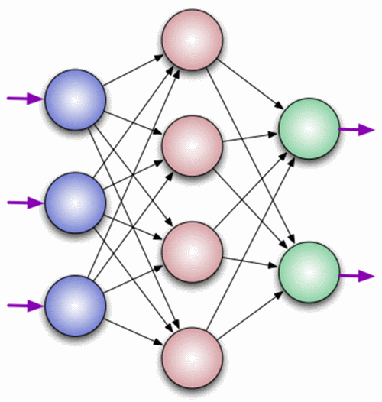
Рисунок 3.2. Типы нейронов в нейронной сети

Нейрон — это вычислительная единица, которая получает информацию, производит над ней простые вычисления и передает ее дальше. Они делятся на три основных типа: входной (синий), скрытый (красный) и выходной (зеленый). Также есть нейрон смещения и контекстный нейрон. В том случае, когда нейросеть состоит из большого количества нейронов, вводят термин слоя. Соответственно, есть входной слой, который получает информацию, n скрытых слоев (обычно их не больше 3), которые ее обрабатывают и выходной слой, который выводит результат. У каждого из нейронов есть 2 основных параметра: входные данные (input data) и выходные данные (output data). В случае входного нейрона: input=output. В остальных, в поле input попадает суммарная информация всех нейронов с предыдущего слоя, после чего, она нормализуется, с помощью функции активации и попадает в поле output.
Нейроны оперируют числами в диапазоне [0,1] или [-1,1] (рис.3.3). Если необходимо обрабатывать числа выходящие из этого диапазона то необходимо разделить 1 на это число. Этот процесс называется нормализацией, и он очень часто используется в нейронных сетях.
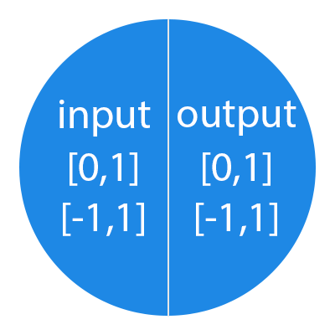
Рисунок 3.3. Диапазоны входных и выходных данных

Синапс это связь между двумя нейронами. У синапсов есть один параметр — вес. Благодаря ему, входная информация изменяется, когда передается от одного нейрона к другому (рис. 3.4).
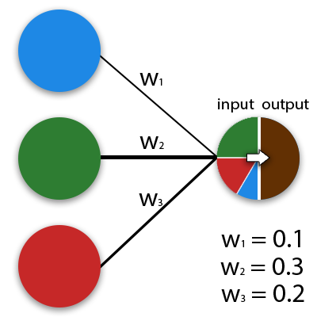
Рисунок 3.4. Связь нейронов и их вес

Допустим, есть 3 нейрона, которые передают информацию следующему. Тогда у нас есть 3 веса, соответствующие каждому из этих нейронов. У того нейрона, у которого вес будет больше, та информация и будет доминирующей в следующем нейроне (пример — смешение цветов). На самом деле, совокупность весов нейронной сети или матрица весов — это своеобразный мозг всей системы. Именно благодаря этим весам, входная информация обрабатывается и превращается в результат.

4. Проблемы оценки недвижимости

Оценка недвижимости достаточно сложный процесс, при котором определяемая стоимость чаще всего отличается, в зависимости от вида и цели производимой оценки. Стоимость недвижимости подразделяется на следующие виды: рыночная стоимость, инвестиционная стоимость, ликвидационная стоимость и кадастровая стоимость.
Рыночная стоимость объекта недвижимости определяется как цена продажи данного объекта на открытом рынке в условиях конкуренции, когда стороны сделки действуют в своих интереса, располагая полной информацией об объекте и на стоимости сделки не отражаются какие-либо чрезвычайные факторы.
При определении инвестиционной стоимости расчет идет исходя из инвестиционных целей использования объекта недвижимости для получения дохода в виде арендной платы и прироста стоимости объекта с течением времени.
В случае определения ликвидационной стоимости объекта недвижимости рассчитывается величина, отражающая наиболее вероятную цену, по которой объект может быть продан за срок экспозиции, меньший типичного срока для рыночных условий, когда продавец вынужден совершить сделку по продаже имущества. При определении ликвидационной стоимости учитывается влияние чрезвычайных обстоятельств, вынуждающих продавать объект оценки на условиях, не соответствующих рыночным, следовательно по более низкой стоимости.
Кадастровая стоимость определяется в соответствии с законодательством, регулирующим проведение данной оценки, и служит налоговой базой для расчета ставки земельного налога, относящегося к региональным налогам. Кадастровая стоимость определяется оценщиком.
Основными подходами к оценке недвижимости профессиональными оценщиками являются: сравнительный подход, затратный подход и доходный подход. Зачастую эксперты при проведении оценки пользуются всеми тремя методами в совокупности, похожих по принципу ансамблевых методов в машинном обучении.
Доходный подход при проведении оценки объектов недвижимости основывается на определении стоимости объекта базе расчета ожидаемых доходов от владения или использования объекта. Этот показатель позволяет прогнозировать стоимость объекта в будущем. Этот подход является одним из наиболее применяемых методов оценки недвижимости на сегодняшний день.
Затратный подход — совокупность методов оценки, в которых стоимость объекта равна сумме стоимости земельного участка и стоимости воспроизводства всех улучшений, за вычетом накопленного износа, и стоимости обязательств, то есть стоимость объекта оценки зависит от стоимости создания аналогичного объекта. Данный подход применяется для оценки отдельно стоящих зданий, домовладений, предприятий.
Сравнительный подход основан на совокупности методов оценки стоимости объекта недвижимости, основанной на сравнении объекта с аналогичными объектами о которых имеется информация о ценах. Аналогичным объектом оценки для целей оценки признается объект, сходный объекту оценки по основным экономическим, материальным, техническим и другим характеристикам, определяющим его стоимость. Данный подход наиболее часто используется агентствами по недвижимости, работающими с физическими лицами, при прогнозировании цены продажи недвижимости.
Таким образом в настоящее время для определения стоимости недвижимости в основном используются экспертные методы требующие долгих расчетов, анализа цен рынка недвижимости и проведения глубокого изучения признаков объекта для которого производится расчет цен. Исходя из данных по кадастровой стоимости объектов недвижимости экспертами производится расчет стоимости квадратного метра типовых объектов исходя из которой производится расчет стоимости объекта в соответствии с его площадью (таблица 3).
Таблица 3. Пример кадастровой стоимость недвижимости в г. Москве
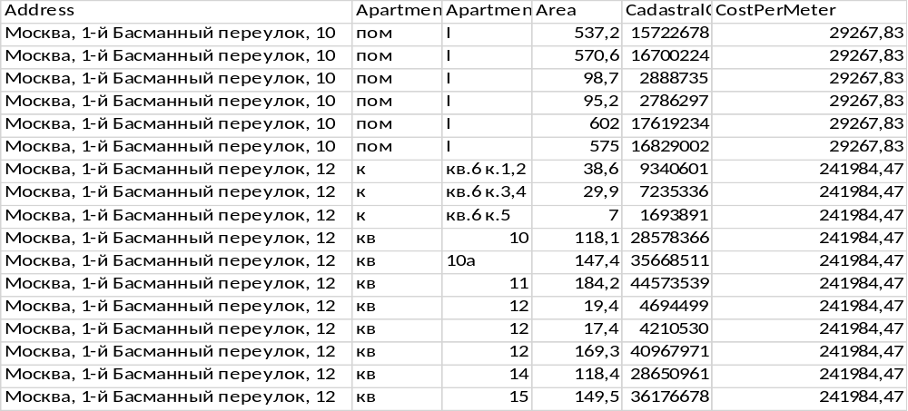

Данного метода оценки может быть достаточно для определения налоговой базы, но при определении рыночной стоимости он будет не вполне эффективен.
5. Список публикаций

1. Чепыжов Д.С., Фролова М.М. Финансовые риски криптовалют // Вестник Нижегородского института управления. – №1, 2018 [Электронный ресурс] http://old.niu.ranepa.ru/nauka/?page_id=7700.
2. Фролова М.М., Чепыжов Д.С. Особенности функционирования криптовалютных бирж // Проблемы управления в сложных экономических и социальных системах: сборник научных статей; вып.3/ под общ. ред. В.А. Бородина. – Москва: РУСАЙНС, 2018. – с. 123-128.
3. Фролова М.М., Чепыжов Д.С. Криптовалютный рынок как фактор угрозы национальной экономической безопасности // Экономическая безопасность России: проблемы и перспективы: материалы VI Международной научно-практической конференции ученых, специалистов, преподавателей вузов, аспирантов, студентов. НГТУ им. Р.Е. Алексеева – Нижний Новгород, 2018. – с. 247-251.
4. Чепыжов Д.С., Цветкова И.Н. Ограничения использования системы блокчейн //Будущее технической науки: сборник материалов XVII Международной молодежной научно-техн. конференции. НГТУ им Р.Е. Алексеева. – Нижний Новгород, 2018. – с 45.
5. Чепыжов Д.С., Цветкова И.Н., Фролова М.М. О возможностях предиктивного технического обслуживания // Компьютерные технологии в моделировании, управлении и экономике: ХI Студенческая всероссийская научно-практическая конференция. Среднерусский институт управления – ФИЛИАЛ ФГБОУ ВО «Российская академия народного хозяйства и государственной службы при Президенте РФ».
6. Фролова М.М., Чепыжов Д.С. Предиктивное техническое обслуживание как средство обеспечения экономической безопасности промышленных предприятий // Экономическая безопасность России: проблемы и перспективы: материалы VII Международной научно-практической конференции ученых, специалистов, преподавателей вузов, аспирантов, студентов. НГТУ им. Р.Е. Алексеева.

Заключение

Научно-исследовательская работа является обязательным разделом ОП ВО и направлена на формирование компетенций в соответствии с ФГОС ВО и разработанной образовательной организацией образовательной программой высшего образования – программой магистратуры по направлению подготовки 09.04.03 «Прикладная информатика».
Научно-исследовательская работа проводится в соответствии с утвержденным учебным планом, календарным учебным графиком и утвержденной Нижегородским институтом управления-филиалом РАНХиГС программой, в целях приобретения студентами навыков профессиональной научно-исследовательской работы, углубления и закрепления знаний и компетенций, полученных в процессе теоретического обучения.
В ходе выполнения научно-исследовательской работы были сформированы навыки самостоятельной работы по сбору материалов, статистических, аналитических данных по теме исследования и выпускной квалификационной работы (магистерской диссертации).
В соответствии с выбранной темой научной работы была изучена актуальная техническая литература и материалы научных периодических изданий, посвящённые вопросам машинного обучения. В частности, были изучены принципы и основные понятия машинного обучения, рассмотрена классификация алгоритмов машинного обучения и выявлены основные проблемы его применения. Наиболее подробно были изучены возможности применения нейронных сетей для машинного обучения с целью дальнейшего их использования при написании магистерской диссертации.
Несмотря на активное использование систем машинного обучения в различных отраслях для прогнозирования данных с целью принятия управленческих решений, в российских реалиях данная система только начинает развиваться. Главной причиной невозможности применения алгоритмов машинного обучения является отсутствие данных для обучения моделей. С появлением современных методов сбора и хранения информации машинное обучение будет применяться во всех отраслях, связанных с прогнозированием.
Одной из перспективных областей применения машинного обучения является оценка стоимости недвижимости. В настоящее время не существует единой методики, позволяющей дать точную оценку стоимости того или иного объекта недвижимости. Существующие методики носят субъективный характер, поскольку базируются на применении экспертных оценок.
Предлагаемый алгоритм машинного обучения может использоваться:
- для оценки кадастровой стоимости в целях определения налоговой базы;
- для оценки рыночной стоимости в целях определения оптимальной стоимости продажи объекта недвижимости;
- а также в банковском секторе при определении стоимости объекта страхования при ипотечном кредитовании.
Преимуществом применения такого алгоритма является срок выполнения оценки - в среднем около 3 рабочих дней.
Основные положения научно-исследовательской работы были опубликованы в научных статьях, в том числе в рецензируемых научных изданиях.
Список литературы

- Азимбаев Д.Ж., Куан И.А., Искусственный интеллект и машинное обучение/ Д.Ж. Азимбаев, И.А. Куан, И.В. Гулида//
Вестник современных исследований. - 2019. - № 1.3 (28). - с. 6-7.
- Балмер С. Будущее компьютерной науки за машинным обучением / С. Балмер// Открытые системы. СУБД. - 2014.- №10.
- Галимов Р.Г. Основы алгоритмов машинного обучения – обучение без учителя/ Р.Г. Галимов//Аллея науки. - 2017. - Т. 1. -№ 14. - с. 807-809.
- Дэви Силен, Арно Мейсман, Мохамед Али Основы Data Science и Big Data. Python и наука о данных / Дэви Силен, Арно Мейсман, Мохамед Али. – СПб: Питер, 2017. – 336 с.
- Жерон О. Прикладное машинное обучение с помощью Scikit-Learn и TensorFlow: концепции, инструменты и техники для создания интеллектуальных систем.: Пер. с англ. / О. Жерон. – СпБ.: ООО «Альфа-книга», 2018. – 688 с.
- Крутов Б.С., Августинович С.А. Машинное обучение в банковской сфере/ Б.С. Крутов, С.А. Августинович и др. //Вестник современных исследований. - 2018.- № 6.3 (21). - с. 490-492.
- Рассел, Стюарт, Норвиг, Питер Искусственный интеллект: современный подход, 2-е изд. / Рассел, Стюарт, Норвиг, Питер Пер. с англ. – М.: Вильямс, 2016. – 1408 с.
- Хайкин, Саймон Нейронные сети. Полный курс, 2-е изд. / Хайкин, Саймон Пер. с англ. – М.: Вильямс, 2016. – 1104 c.
- Eric, Siegel Predictive Analytics. The Power to Predict Who Will Click, Buy, Lie, or Die. / Eric, Siegel, : 2013. – 387 с.
- Lentin, J. Robot operating system for absolute beginners. / Lentin Joseph: Apress, 2015. — 286 с.
- Machine learning for data cleaning and unification [Электронный ресурс] https://towardsdatascience.com/machine-learning-for-data-cleaning-and-unification-b3213bbd18e (дата обращения 07.07.2019).

